ЗАДАЧА ДЛЯ ХАКАТОНА
Цифровая система онбординга и адаптации новых сотрудников КМГ

Параметр | Значение
Версия документа | 1.0
Дата | 2026
Статус | Для хакатона
Система | Корпоративный портал team.kmg.kz (Bitrix24)
Направление | HR Tech / Онбординг / AI / NLP
Заказчик | Департамент управления человеческими ресурсами КМГ
Исполнитель | KMG Digital

1. Введение и цели хакатона

1.1. Бизнес-контекст
Настоящее техническое задание разработано для участников хакатона по теме «Цифровая трансформация HR-процессов онбординга и адаптации персонала». В дочерних организациях КМГ работают около 80 000 сотрудников. Ежегодно через конкурсную комиссию принимаются сотни новых работников. Процесс адаптации на сегодняшний день осуществляется несистемно. Отсутствие единого цифрового подхода приводит к:
- Увеличению периода вхождения в должность - новый сотрудник не понимает, что от него ожидается в первые недели.
- Недостаточной информированности о корпоративных правилах, регламентах и внутренних нормативных документах (ВНД).
- Низкой вовлечённости и приверженности к корпоративным ценностям из-за отсутствия системной передачи культуры.
- Высокой нагрузке на HR - специалисты тратят значительное время на ручное сопровождение каждого новичка.

«Когда первые впечатления сильные и позитивные - люди остаются надолго. Задача системы - сделать так, чтобы каждый новый сотрудник с первого дня чувствовал: его ждали, его встретили, ему помогают.»

1.2. Ключевая идея хакатона

Ключевая идея хакатона
Разработать и внедрить в корпоративный портал team.kmg.kz цифровой модуль онбординга, который: (1) автоматически запускает персональный маршрут адаптации при первом входе нового работника, (2) сопровождает сотрудника через все этапы - от первого дня до завершения испытательного срока, (3) обеспечивает прозрачность и управляемость процесса для HR и руководителей. Digital Buddy - один из инструментов системы, ИИ-ассистент для ответов и подсказок.

1.3. Ожидаемый эффект от внедрения

Ожидаемый эффект | Целевой показатель
Сократить срок выхода на продуктивность | С 3–4 месяцев до 6–8 недель
Снизить увольнения в первые 90 дней | Минус 20% по сравнению с базовым периодом
Освободить HR от ручного сопровождения | Автоматизировать 80% рутинных касаний
Передать корпоративную культуру системно | 100% новых работников получают все 23 карточки ВНД
Обеспечить прозрачность для руководителей | Прогресс адаптации виден в реальном времени

2. Как выглядит онбординг сейчас
Команда KMG Digital уже реализовала первый этап системы онбординга - «Подготовка» (Pre-boarding). Ниже показан текущий интерфейс: главный экран с пятью этапами программы и детальный чек-лист для подготовки рабочего места нового сотрудника.

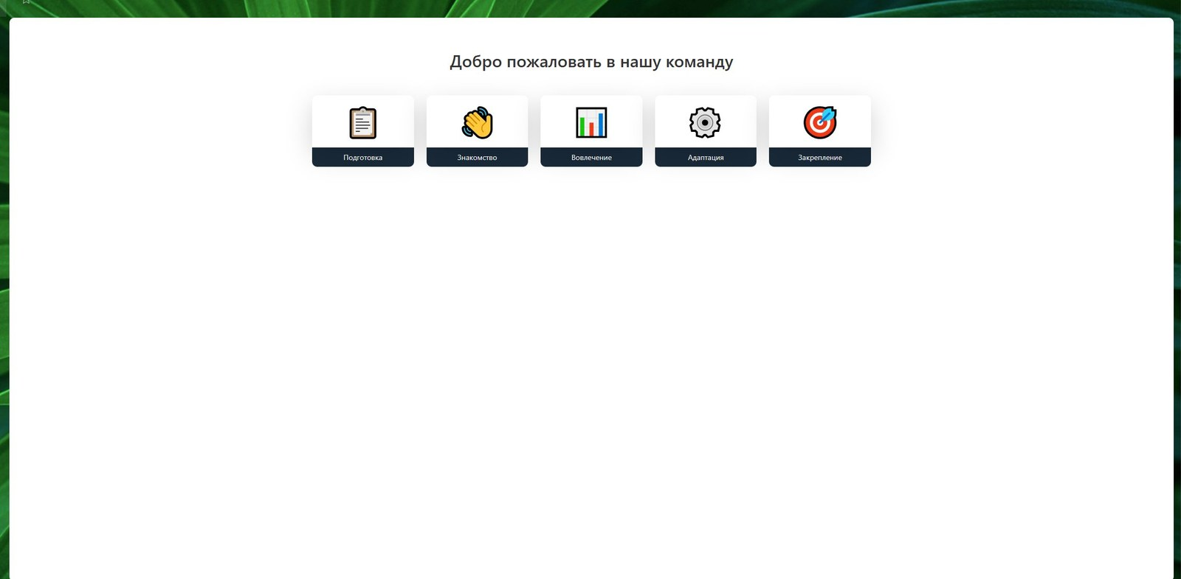
Рис. 1 - Главный экран онбординга: пять этапов программы адаптации на портале team.kmg.kz

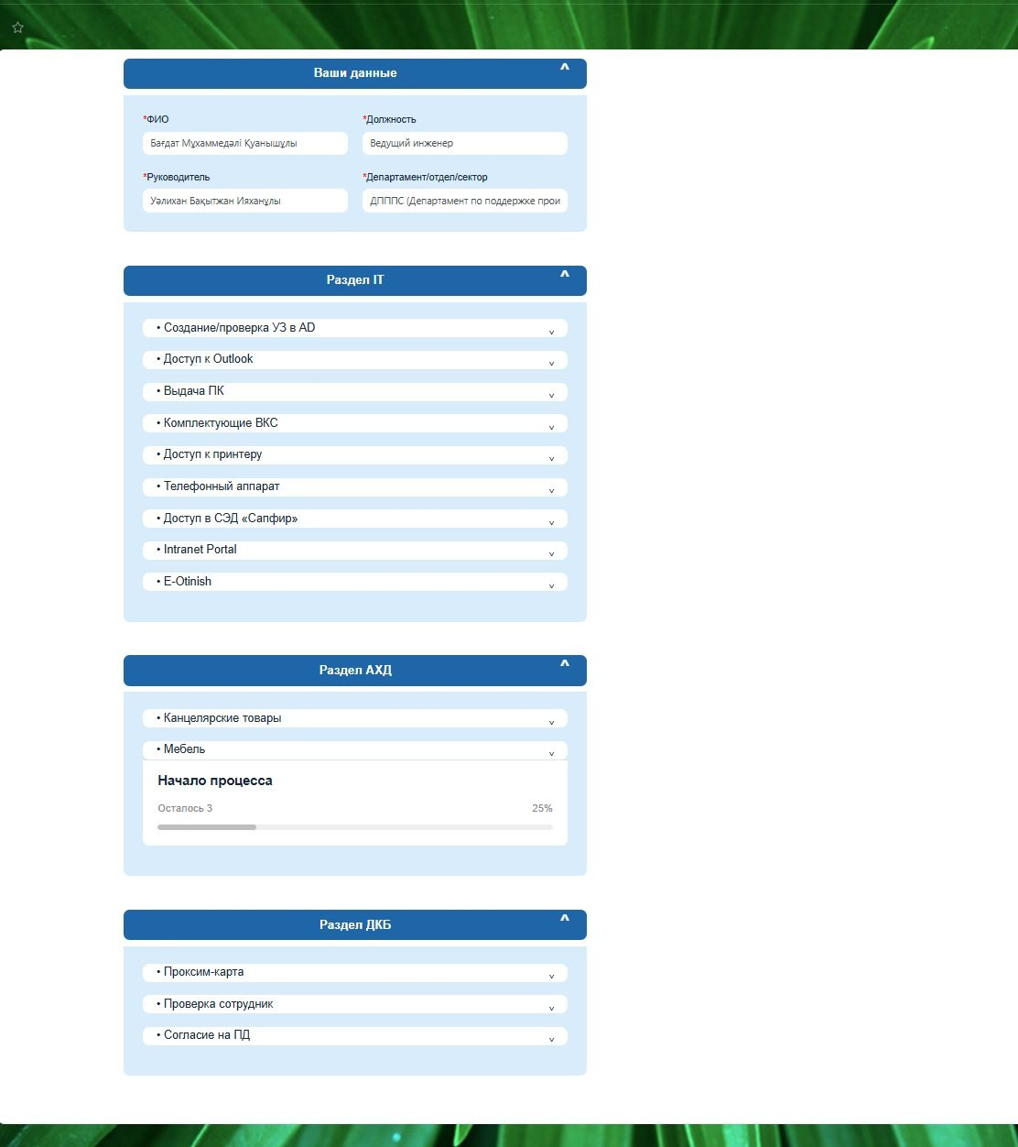
Рис. 2 - Этап «Подготовка»: чек-лист IT, АХД и ДКБ с прогресс-баром (реализован, не входит в задание хакатона)

Этап «Подготовка» включает автоматизированные чек-листы по разделам:
- IT - создание УЗ в AD, доступ к Outlook, ПК, ВКС, принтер, СЭД «Сапфир», Intranet Portal, E-Otinish
- АХД - канцелярские товары, мебель рабочего места
- ДКБ - проксим-карта, проверка сотрудника, согласие на обработку персональных данных

Данный этап реализован и планируется введение промышленной эксплуатации. Задача хакатона - разработать этапы 2–5: Знакомство, Вовлечение, Адаптация и Закрепление.

3. Структура программы онбординга
Программа онбординга КМГ состоит из пяти последовательных этапов. Они охватывают весь период адаптации - от подготовки рабочего места до завершения испытательного срока. Digital Buddy как ИИ-ассистент подключается с этапа «Знакомство» и действует параллельно с основными HR-процессами.

Этап | Срок | Статус | Ключевые мероприятия
Подготовка (Pre-boarding) | За 2 нед. до выхода | ✅ Готово | Создание УЗ в AD, рабочее место, техника, доступы, пропуска, ПО
Знакомство | День 1 | 🔧 Задание | Видео ПП, инструктажи ТБ/ИБ/Комплаенс/Кодекс, первый контакт с Digital Buddy
Вовлечение | Дни 2–30 | 🔧 Задание | Culture Fit Nudges (23 карточки), ДИ, цели, обучение, опросы 14 и 30 дня
Адаптация | Месяц 1–3 | 🔧 Задание | Регулярные встречи 1:1, промежуточная оценка, корректировка целей в КПД
Закрепление | Месяц 3–12 | 🔧 Задание | Итоговая оценка, финальный опрос, HR-аналитика, планирование развития

4. Digital Buddy - ИИ-ассистент онбординга
Digital Buddy - один из ключевых инструментов системы онбординга. Это ИИ-персонаж, встроенный в корпоративный портал team.kmg.kz, который сопровождает нового сотрудника 24/7: отвечает на вопросы, доставляет карточки культуры, напоминает о задачах и анализирует вовлечённость.

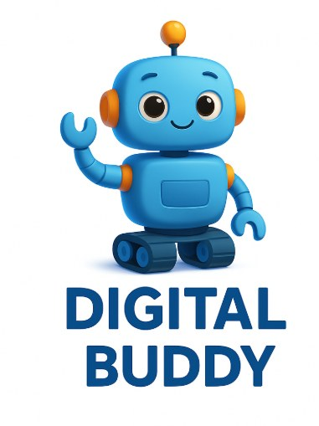 | 
Рис. 3 - Digital Buddy (слева) и персонаж Culture Fit Nudges (справа)

4.1. Роль Digital Buddy в системе
Digital Buddy - не замена HR, а цифровой помощник, который берёт на себя рутинные касания и обеспечивает непрерывное сопровождение там, где живой HR не может быть доступен круглосуточно.

Функция | Описание | Когда
Приветствие и ориентация | Встречает сотрудника в День 1, показывает план дня и ссылку на видео Председателя Правления | День 1
Ответы по ВНД 24/7 | Отвечает на вопросы по регламентам КМГ со ссылкой на конкретный документ и пункт (RAG) | Постоянно
Culture Fit Nudges | Доставляет одну карточку корпоративной культуры в день при входе на портал | Дни 1–23
Напоминания и подготовка | Напоминает о встречах 1:1, помогает структурировать разговор с руководителем | Месяц 1–3
Помощь с целями | Помогает сформулировать цели по SMART через диалог на основе ДИ и КПД | Месяц 1–3
Анализ | Анализирует тональность переписки и передаёт сигналы риска HR до того, как проблема обострится | Весь период

4.2. Требования к образу персонажа

Элемент | Требование
Контекстное окно | Логотип Digital Buddy в левом верхнем углу каждого BX.showCustomPopup. Минимальный размер: 60×80 px
Чат-аватар | Круглый аватар Digital Buddy (40×40 px) рядом с каждым сообщением бота в Битрикс-чате
Имя | Всегда «Digital Buddy» - без вариаций и сокращений
Тон | Дружелюбный, поддерживающий, профессиональный. Обращение на «вы»
Языки | Русский и казахский. Автоопределение языка по первому сообщению работника
Файл персонажа | PNG с прозрачным фоном предоставляется организатором хакатона

5. Детальное описание этапов - техническое задание

5.1. Этап «Знакомство» - День 1
Цель: ввести нового сотрудника в корпоративную культуру и правила компании в первый рабочий день. Результат: работник прошёл все обязательные инструктажи, познакомился с Digital Buddy и понимает, куда он пришёл.

5.1.1 Триггер и механика запуска
Сотрудник получает учётную запись в Active Directory и впервые входит на портал team.kmg.kz. Срабатывает OnUserLogin webhook, ИИ-модуль активируется и отображает контекстное окно Digital Buddy с персональным приветствием и планом дня.
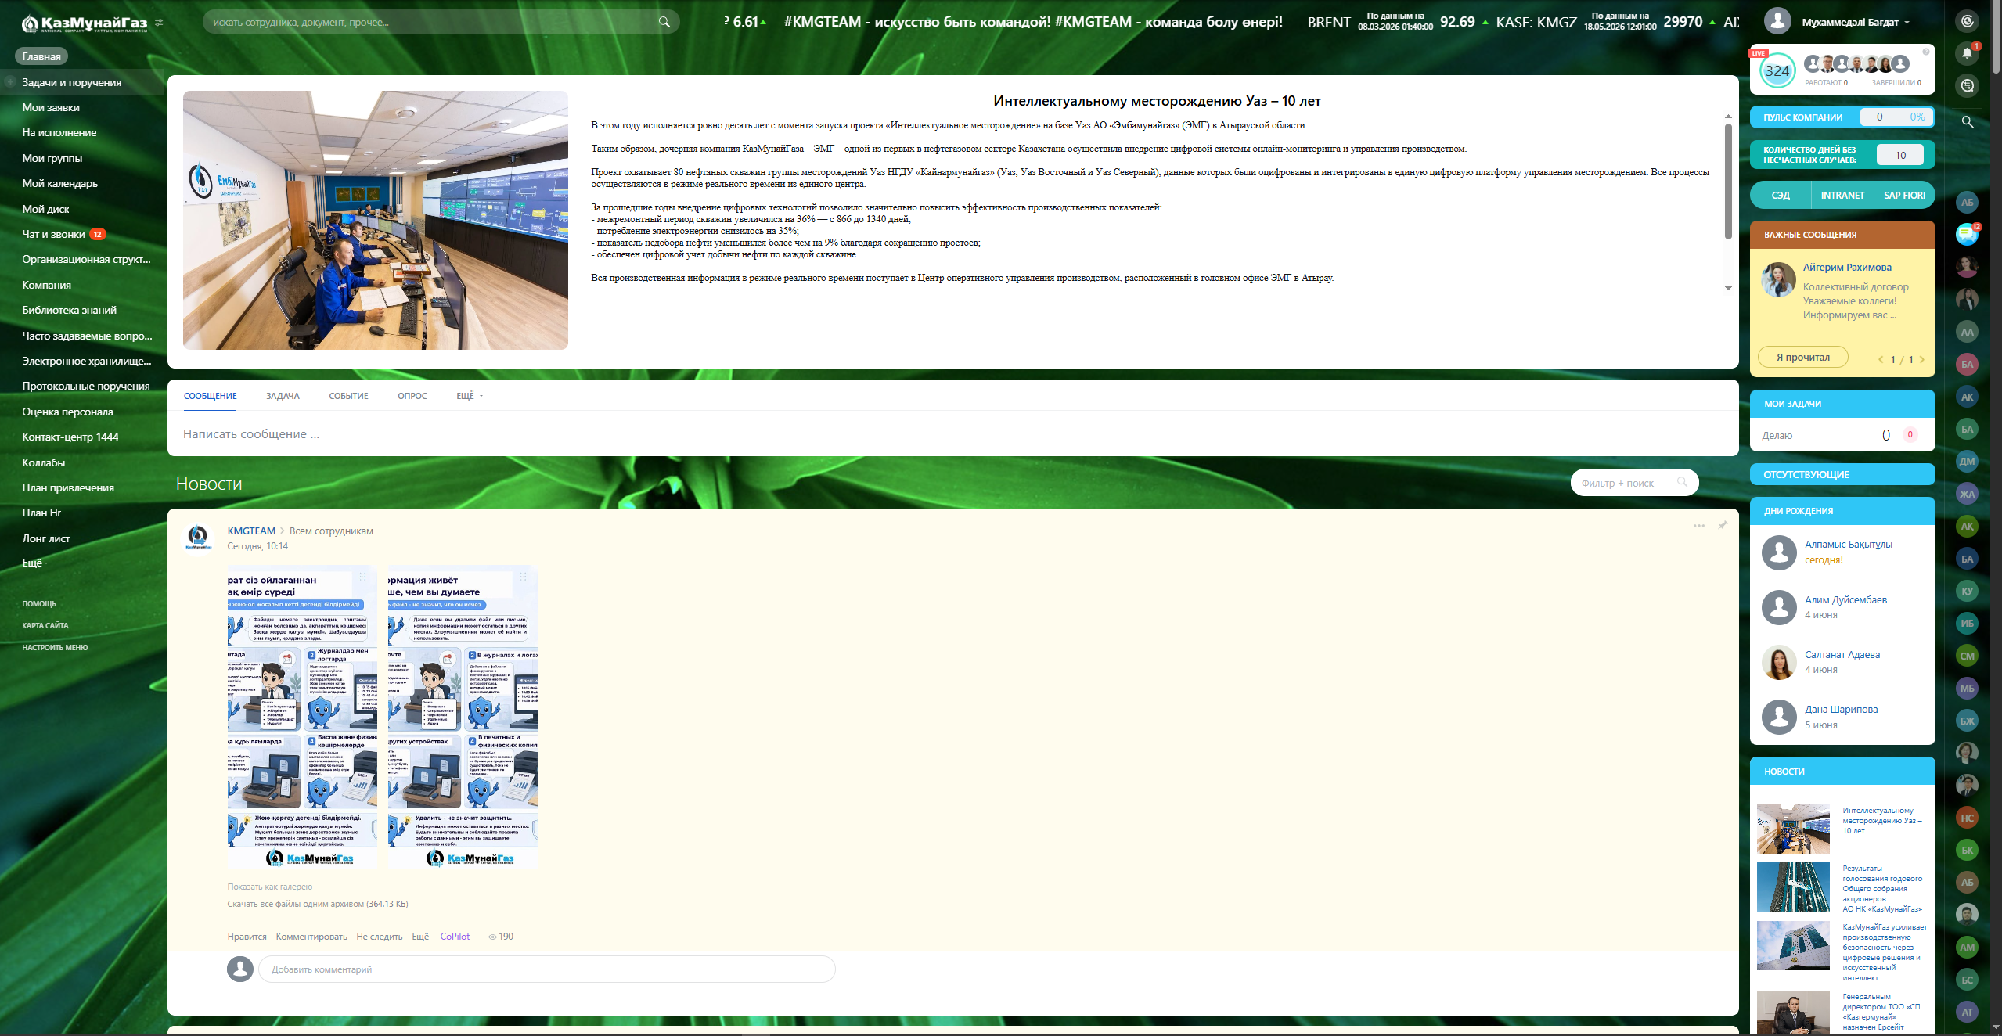
Рис. 4 - Главный экран корпоративного портала

5.1.2 Функциональные требования

№ | Требование | Приоритет
F-01 | Контекстное окно Digital Buddy при первом входе (BX.showCustomPopup) с приветствием по имени и планом дня | Высокий
F-02 | Ссылка на приветственное видео Председателя Правления КМГ в окне и задаче. Обязательно для просмотра в день 1 | Высокий
F-03 | Задача «Инструктаж по технике безопасности»: tasks.task.add, дедлайн - конец дня 1, с тестированием | Высокий
F-04 | Задача «Инструктаж по информационной безопасности»: tasks.task.add, дедлайн - конец дня 1, с тестированием | Высокий
F-05 | Задача «Ознакомление с пропускным режимом»: tasks.task.add, дедлайн - конец дня 1 | Высокий
F-06 | Задача «Кодекс деловой этики»: ознакомление и подтверждение, дедлайн - день 1 | Высокий
F-07 | Задача «Модуль Комплаенс»: антикоррупционная политика, линия доверия, дедлайн - день 1 | Высокий
F-08 | Алерт HR: если инструктаж не завершён за 2 ч до конца рабочего дня - уведомление HR-специалисту (imbot.send) | Высокий
F-09 | Digital Buddy 24/7 в Битрикс-чате: ответы на вопросы по ВНД со ссылкой на документ и пункт (RAG) | Высокий

5.1.3 Структура контекстного окна

Элемент окна | Содержимое | Обяз.
Шапка | Логотип Digital Buddy (60×80 px) + «Digital Buddy» | ✅
Приветствие | «Добрый день, [Имя]! День 1 вашей адаптации в КМГ» | ✅
Видео | Ссылка на видеообращение Председателя Правления КМГ | ✅
Задача дня | Ближайшая незакрытая задача маршрута + срок | ✅
Прогресс | «Выполнено X из Y задач» - прогресс-бар или текст | ✅
Кнопки | «Понятно» - закрыть; «Задать вопрос» - открыть чат Digital Buddy | ✅

5.2. Этап «Вовлечение» - Дни 2–30
Цель: включить работника в корпоративную среду и HR-процессы, передать ценности компании через систематические ежедневные подсказки. Результат: сотрудник интегрирован в процессы, прошёл все 23 карточки Culture Fit и понимает ожидания.

5.2.1 Culture Fit Nudges - механика доставки
Основной инструмент этапа - 23 утверждённые ДУЧР карточки корпоративной культуры. Одна карточка в день - строго при входе на портал. Источник ВНД отображается под текстом. Карточки используются без изменений.

Алгоритм доставки:
- OnUserLogin webhook → POST на ИИ-модуль
- Проверка: день адаптации сотрудника + флаг sent_today = false
- BX.showCustomPopup: Digital Buddy + текст карточки + источник ВНД + задача дня + прогресс
- imbot.send: дубль карточки в Битрикс-чат
- sent_today = true; автоматический сброс в 00:00 каждую ночь
- Не зашёл сегодня - карточка ждёт следующего входа, без накопления
- Строго одна карточка в день - защита от дублей через флаг sent_today

5.2.2 Банк карточек Culture Fit (23 карточки)

День | Тема | Текст карточки (утверждён ДУЧР) | Источник ВНД
1 | Деловой внешний вид | Соблюдайте корпоративный дресс-код: аккуратность, сдержанность, деловой стиль. | Правила дресс-кода
2 | Корректность и уважение | Общайтесь профессионально, уважительно, избегайте фамильярности. | Кодекс этики
3 | Дисциплина и рабочее время | Приходите вовремя, соблюдайте график, эффективно используйте рабочее время. | ПВТР
4 | Уведомление руководителя | Сообщайте о планируемом отсутствии или опоздании заранее. | ПВТР
5 | Уточнение поручений | Если поручение неясно - задайте вопрос сразу. | ПВТР
6 | Корпоративная переписка | Пишите кратко, корректно, уважительно; соблюдайте деловой стиль. | Кодекс этики
7 | Эффективные совещания | Готовьтесь заранее, уважайте повестку, говорите по существу. | Кодекс этики
8 | Умение слушать | Слушайте коллег внимательно, не перебивайте. | Кодекс этики
9 | Работа с документами | Используйте корпоративные шаблоны, проверяйте оформление. | ПВТР
10 | Конфиденциальность | Не оставляйте документы без присмотра, не обсуждайте рабочие темы вне офиса. | ПВТР
11 | Проверка получателей | Перед отправкой писем проверяйте правильность адресатов. | ПВТР
12 | Прозрачность поведения | При сомнениях обращайтесь к руководителю или Комплаенс. | Комплаенс
13 | Конфликты интересов | Сообщайте о пересечениях личных и рабочих интересов. | Комплаенс
14 | Представительство от КМГ | Нельзя выступать от имени компании без официальных полномочий. | Кодекс этики
15 | Инструктажи и безопасность | Соблюдайте правила ТБ/ПБ/ИБ - это часть вашей ответственности. | ПВТР
16 | Запрет на агрессию и опьянение | Опьянение и угрожающие действия строго запрещены. | ПВТР
17 | Офисный этикет | Поддерживайте порядок в офисе и бережно относитесь к имуществу. | ПВТР
18 | Репутация сотрудника | Ваше поведение влияет на репутацию КМГ и доверие коллег. | Кодекс этики
19 | Профессиональное развитие | Поддерживайте и развивайте свои профессиональные навыки. | Кодекс этики
20 | Smart Casual по пятницам | Более свободный стиль допускается, но в рамках корпоративных норм. | Правила дресс-кода
21 | Корректность при звонках | Говорите вежливо, представляйтесь, соблюдайте деловой тон. | Кодекс этики
22 | Обновление личных данных | При смене персональных данных своевременно уведомляйте HR. | ПВТР
23 | Материальная ответственность | Бережно относитесь к ресурсам компании - за причинённый ущерб предусмотрена материальная ответственность. | ПВТР

5.2.3 Функциональные требования

№ | Требование | Приоритет
F-10 | Ознакомление с должностной инструкцией и положением о подразделении. Дедлайн - день 3 | Высокий
F-11 | Напоминание поставить цели на испытательный срок в КПД совместно с руководителем. Дедлайн - день 5 | Высокий
F-12 | Digital Buddy рассказывает о корпоративных каналах: структура подразделений, кто за что отвечает | Средний
F-13 | Напоминания о назначенных обучающих курсах и отслеживание прогресса прохождения | Средний
F-14 | Пульс-опрос 14-го дня: 3 вопроса о первых двух неделях (imbot.send). Результат видит HR | Высокий
F-15 | Digital Buddy напоминает о встрече с Директором ДУЧР и помогает подготовить вопросы | Средний
F-16 | Опрос удовлетворённости 30-го дня: NPS + открытый комментарий (imbot.send при входе в день 30) | Высокий

5.3. Этап «Адаптация»
Цель: укрепить профессиональные навыки и управленческую связь с руководителем. Результат: работник стабильно выполняет задачи, прошёл промежуточную оценку и имеет актуальные цели в системе КПД.

№ | Требование | Приоритет
F-17 | Напоминание о встрече 1:1 за 2 дня: дата, время, что подготовить (imbot.send) | Высокий
F-18 | Подготовка к 1:1: Digital Buddy предлагает структуру разговора - что обсудить, как сформулировать вопросы | Высокий
F-19 | Помощь с постановкой целей по SMART: уточняющие вопросы и формулировки на основе ДИ и КПД | Высокий
F-20 | Напоминание о промежуточной оценке за неделю с рекомендациями по подготовке работнику и руководителю | Высокий
F-21 | Рефлексия прогресса в формате диалога: что достигнуто, где сложности, что скорректировать | Средний
F-22 | После промежуточной оценки - напоминание актуализировать цели в КПД | Средний
F-23 | Отслеживание незавершённых обучающих модулей и напоминание о прохождении | Средний
F-24 | Digital Buddy продолжает отвечать на вопросы по ВНД, процессам и регламентам 24/7 | Высокий

5.4. Этап «Закрепление»
Цель: оценить результат адаптации, зафиксировать дальнейшие шаги развития и предоставить HR-аналитику по каждому сотруднику. Результат: успешное завершение адаптации, вовлечённый и продуктивный работник.

№ | Требование | Приоритет
F-25 | Sentiment-анализ переписки с Digital Buddy: тревога, негатив, вовлечённость - динамика по неделям | Высокий
F-26 | Флаги at_risk: долго не заходил + игнорировал nudges + писал с негативом → сигнал HR | Высокий
F-27 | Отчёт HR на 90-й день: динамика тональности, выполнение маршрута, NPS опросов 14 и 30 дня. Без личной переписки | Высокий
F-28 | Напоминание об итоговой оценке за неделю с рекомендациями по подготовке | Высокий
F-29 | Финальный опрос NPS + открытый комментарий по итогам испытательного срока (imbot.send) | Высокий
F-30 | Передача данных маршрута, опросов и sentiment в HR-аналитику КМГ | Средний
F-31 | Digital Buddy предлагает направления профессионального развития на основе выявленных пробелов | Средний

6. Роли и зоны ответственности
Система онбординга - это совместный процесс. Цифровой модуль автоматизирует рутину, но успех адаптации определяется качеством взаимодействия всех участников.

Роль | Зона ответственности | Ключевые действия
ДУЧР | Методология и контроль | Разработка программы, контроль сроков, HR-аналитика, методическая поддержка
Руководитель подразделения | Управление адаптацией | Цели на испытательный срок, встречи 1:1, промежуточная и итоговая оценка
Наставник | Операционное сопровождение | Помощь в освоении процессов, обратная связь ДУЧР и руководителю
Комплаенс-служба и Омбудсмен | Этика и нормативные аспекты | Вводный модуль по этике, информирование о стандартах поведения
Digital Buddy (ИИ-ассистент) | Автоматическое сопровождение | Приветствие, задачи, nudges, ответы по ВНД, напоминания, опросы, аналитика

7. Технический стек и архитектура
ИИ-модуль взаимодействует с порталом исключительно через официальный Bitrix REST API. ИИ-модуль разворачивается как отдельный Docker-контейнер.

7.1. Bitrix REST API - используемые методы

Метод | Назначение | Этапы
imbot.register | Регистрация Digital Buddy как бота в портале | Инициализация
imbot.send | Сообщения работнику и HR от Digital Buddy | Все этапы
tasks.task.add | Создание задач маршрута (ТБ, ИБ, Комплаенс, ДИ, цели) | Знакомство, Вовлечение
tasks.task.update | Обновление статуса выполненной задачи | Все этапы
user.get | Получение профиля работника из Bitrix | Инициализация
OnUserLogin (webhook) | Главный триггер - вход на портал | Вовлечение
BX.showCustomPopup | Контекстное окно с Digital Buddy при каждом входе | Знакомство, Вовлечение
im.notify | Push-уведомление в интерфейсе портала | Адаптация, Закрепление

7.2. Технологический стек ИИ-модуля

Слой | Технологии | Назначение
Backend | На усмотрение участников | ИИ-модуль, REST API, обработчик webhook OnUserLogin
БД ИИ-модуля | PostgreSQL 15+ | Профили, маршруты, nudge-карточки, опросы - отдельно от Bitrix
Векторная база | ChromaDB | Эмбеддинги документов ВНД для RAG-поиска
LLM | На усмотрение участников | Digital Buddy, sentiment-анализ, помощь с целями, RAG
Эмбеддинги | sentence-transformers multilingual | Векторизация текстов на русском и казахском языках
Парсинг ВНД | docling / pypdf | Извлечение текста из PDF/DOCX регламентов КМГ
RAG | LangChain | Вопрос → ChromaDB → LLM → ответ + ссылка на ВНД
Scheduler | APScheduler | Сброс sent_today, алерты дедлайнов, опросы, напоминания 1:1
Deploy | Docker + docker-compose | Изолированный запуск всего стека одной командой

7.3. Поток данных - полный цикл
- HR оформляет работника → IT создаёт учётную запись в Active Directory
- ИИ-модуль читает новую УЗ через LDAP-polling каждые N минут
- Из AD и Bitrix user.get извлекаются ФИО, должность, подразделение, руководитель, дата выхода
- Задачи создаются в Битрикс24 (tasks.task.add): ТБ, ИБ, пропуск, Кодекс, Комплаенс
- День 1: OnUserLogin → BX.showCustomPopup: Digital Buddy, приветствие, видео ПП, план дня
- Дни 2–30: OnUserLogin → проверка sent_today → nudge в окне + дубль в чат (imbot.send)
- Вопрос в чате → LangChain RAG по ВНД → ответ + документ + пункт (imbot.send)
- Sentiment-анализ каждого сообщения → при флаге тревоги → тихий алерт HR
- APScheduler (00:00): сброс sent_today; мониторинг дедлайнов; напоминания 1:1; опросы
- Месяц 3: sentiment-отчёт для HR - динамика тональности, at_risk флаги, NPS, % маршрута

8. Критерии оценки на хакатоне

Критерий | Вес | Что проверяется
Знакомство День 1: окно + видео + задачи | 25% | Корректный запуск при первом входе, окно с Digital Buddy, видео ПП, автозадачи ТБ/ИБ/Комплаенс
Culture Fit Nudges: механика | 20% | OnUserLogin webhook, одна карточка в день, дубль в чат, защита sent_today, перенос при пропуске
Digital Buddy: качество RAG-ответов | 20% | Ответы со ссылками на ВНД и пункт, естественный диалог, персонаж виден, русский и казахский
Адаптация: напоминания и цели | 15% | Напоминания о 1:1, помощь с формулировкой целей по SMART, рефлексия прогресса
Закрепление: HR-аналитика | 10% | Анализ тональности, флаги at_risk, агрегированный отчёт HR на 90-й день
Код, документация, воспроизводимость | 10% | README с инструкцией, docker-compose up, секреты вынесены в .env

9. Минимально жизнеспособный продукт (MVP)
Для успешного выступления на хакатоне команда должна реализовать следующий MVP. Три сценария являются обязательными для демонстрации судьям.

9.1. Три обязательных демо-сценария

Сценарий | Действие на демо | Ожидаемый результат
1 - День 1: онбординг запущен | Войти на портал как новый работник в первый рабочий день | Окно Digital Buddy: приветствие по имени + ссылка на видео ПП + задачи дня. Задачи ТБ/ИБ/Комплаенс созданы автоматически
2 - Culture Fit Nudge | Зайти на портал на 2–23-й день адаптации | Карточка корпоративной культуры в окне + дубль в Битрикс-чат. Повторный вход в тот же день - карточка не повторяется
3 - Вопрос по ВНД | Задать вопрос Digital Buddy в Битрикс-чате по регламенту КМГ | Ответ со ссылкой на конкретный документ ВНД и номер пункта. Аватар Digital Buddy рядом с сообщением

9.2. Полный перечень MVP-функций

MVP-функция | Обязательно | Описание
Окно День 1: Digital Buddy + видео ПП + задачи | ✅ Да | OnUserLogin + BX.showCustomPopup при первом входе
Задачи: ТБ, ИБ, пропуск, Кодекс, Комплаенс | ✅ Да | tasks.task.add для всех обязательных инструктажей
Алерт HR при непрохождении инструктажа | ✅ Да | APScheduler + imbot.send за 2 ч до конца дня
Digital Buddy: RAG-ответ со ссылкой на ВНД | ✅ Да | imbot.register + LangChain + ChromaDB
Culture Fit Nudge - 1 в день по login-event | ✅ Да | OnUserLogin + BX.showCustomPopup + sent_today
Все 23 карточки загружены в банк | ✅ Да | PostgreSQL (nudge_cards)
Пульс-опрос 14-го дня | ✅ Да | APScheduler + imbot.send
Опрос удовлетворённости 30-го дня (NPS) | ✅ Да | APScheduler + imbot.send
Напоминание 1:1 + структура разговора | ✅ Да | APScheduler + imbot.send + ИИ-витрина КМГ
Помощь с целями по SMART | ✅ Да | Диалог в чате + ИИ-витрина КМГ
Sentiment-анализ + at_risk + отчёт HR | ✅ Да | LLM + imbot.send на 90-й день
Финальный опрос NPS | ⭕ Опционально | imbot.send по завершении испытательного срока

10. Этапы реализации (план хакатона)

Этап | Время | Задача | Результат
1 Инфраструктура | 2 ч | docker-compose, PostgreSQL, загрузить 23 карточки nudge, Bitrix REST API, webhook OnUserLogin | БД с банком карточек, webhook работает
2 - RAG по ВНД | 3 ч | Парсинг PDF/DOCX регламентов (docling), ChromaDB, LangChain RAG, тест на реальных вопросах | RAG с ответами и ссылками на документы
3 - Digital Buddy | 2 ч | imbot.register + аватар, RAG в чате, sentiment-анализ, алерт HR, помощь с целями SMART | Живой Digital Buddy в Битрикс-чате
4 - Окно + Nudge | 3 ч | OnUserLogin → sent_today → BX.showCustomPopup (День 1 + nudges), imbot дубль, APScheduler сброс 00:00 | Карточки по факту входа, окно работает
5 - Адаптация | 2 ч | APScheduler: напоминания 1:1, опросы 14/30 дня, алерты дедлайнов, sentiment-отчёт 90-го дня | Полный прототип по этапам 2–5
6 - Демо | 2 ч | End-to-end тест: войти → окно День 1 → nudge → вопрос боту → sentiment → отчёт HR | Демо готово для судей

11. Заключение
Система цифрового онбординга КМГ - это не просто автоматизация рутины. Это формирование первого впечатления о компании как о современном, заботливом работодателе. Когда новый сотрудник видит, что его ждали, что всё подготовлено, что есть понятный маршрут и поддержка 24/7 - это влияет на приверженность к компании на годы вперёд.

Внедрение системы создаёт измеримую ценность сразу на трёх уровнях:
- Операционном - автоматизация 80% рутинных касаний HR, снижение нагрузки на специалистов
- Качественном - системная передача корпоративной культуры через 23 ежедневных nudge, рост NPS новых работников
- Стратегическом - превентивное выявление рисков через sentiment-анализ, снижение увольнений в первые 90 дней

Прототип, реализованный на хакатоне, может быть непосредственно адаптирован для промышленного внедрения в корпоративный портал team.kmg.kz и масштабирован на все дочерние организации КМГ в Q3 2026.

12. Передача результатов и исходного кода

Состав передаваемых материалов
По завершении хакатона все команды обязуются передать организатору:
- исходный код реализованных сервисов и компонентов
- вспомогательные скрипты для подготовки данных и запуска
- файлы конфигураций (docker-compose, .env.example, настройки БД)
- краткую техническую документацию по сборке и запуску (README)

Конфиденциальные данные
В передаваемых материалах не должно быть логинов, паролей, ключей доступа и иной чувствительной информации. Все параметры должны быть вынесены в переменные окружения с примерами значений (.env.example).

12.1 Права на использование разработок

Авторские права
Все авторские и исключительные права на исходный код, модели и иные результаты, созданные в рамках хакатона, остаются за участниками команды, если иное не будет отдельно согласовано с организатором в письменной форме.

Лицензия для организатора
Как условие участия в хакатоне, команда предоставляет организатору бессрочную, безотзывную, мировую, безвозмездную, неисключительную лицензию на использование созданного решения, включая:
- использование внутри компании организатора
- модификацию, доработку и интеграцию в другие системы
- создание производных решений на основе переданного кода
- развёртывание в тестовой и промышленной среде

При этом команда сохраняет право самостоятельно и независимо развивать и использовать своё решение, в том числе для других проектов и заказчиков.

Публичные материалы
Организатор может использовать материалы о решении (описание, скриншоты, фрагменты кода, записи демо и презентаций) исключительно в целях проведения хакатона и внутренней демонстрации его результатов. Любое иное использование данных материалов в коммерческих, маркетинговых, рекламных или публичных целях, выходящих за рамки хакатона, допускается только с предварительного письменного согласия команды-участника.

Конфиденциальность предоставленных данных
Все материалы, предоставленные организатором командам-участникам в рамках хакатона (внутренние нормативные документы, регламенты, корпоративные политики, данные о сотрудниках и иная информация КМГ), являются строго конфиденциальными. Участники обязуются:

не передавать указанные материалы третьим лицам
не публиковать их в открытых источниках
использовать исключительно в целях разработки решения в рамках хакатона
уничтожить или вернуть все полученные данные по завершении хакатона по запросу организатора
Нарушение данного требования влечёт немедленную дисквалификацию команды и может являться основанием для иных правовых последствий в соответствии с законодательством Республики Казахстан.

